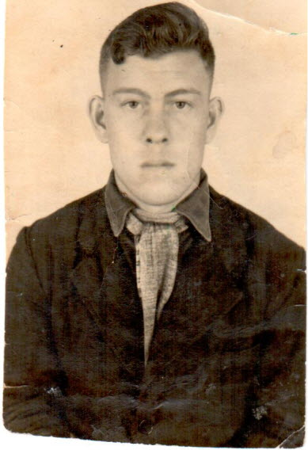Мой дедушка, **Мякишев Пётр Николаевич**, родился 29 января 1925 года в с.Сплывайко Исетского района Тюменской области в крестьянской семье Мякишевых Николая и Ефросиньи. В семье было пятеро детей: Виктор, Максим, Тимофей, Акулина и Пётр. Старшие братья Виктор и Максим во время Великой Отечественной войны ушли на фронт и пали смертью храбрых, Тимофей прошёл всю войну и вернулся на родину, Акулина трудилась в тылу.

В 1943 году в восемнадцать лет дедушка был призван в Красную Армию Исетским военкоматом и отправлен на фронт. Во время Великой Отечественной войны воевал в пехоте 1-го Украинского фронта в звании младшего сержанта.

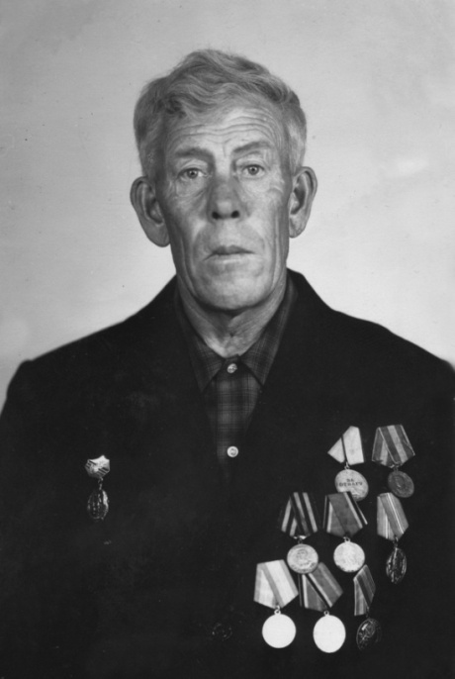В конце 1943г. в ходе наступательных операций и ожесточённых боёв войска 1-го Украинского фронта прорвали оборону противника на 300 км фронта и более чем на 100 км в глубину. Бои шли вблизи г.Белая Церковь (расположенном в 87 км от Киева на левом берегу реки Рось). Дедушка в ходе боевых действий получил серьёзное ранение в левую руку и ногу, был контужен. Пролежал в госпитале и был демобилизован.

После демобилизации в 1944 году вернулся на родину, женился.

С 28 июня 1944г. по 16 августа 1946г. работал военруком Сплываевской начальной школы, с 16 августа 1946г. по 21 декабря 1950г. - секретарём Сплываевского сельсовета.

В 1951 году переехал на постоянное место жительства в с.Коммунар, устроился на ферму №1 бухгалтером. С 1952г. работал секретарём Коммунаровского сельсовета. В 1963г. был избран депутатом Коммунаровского сельского округа.

Трудолюбивый, ответственный, добрый он всегда добивался высоких результатов и пользовался большим уважением у односельчан.

В 1980 году за долголетний добросовестный труд от имени Президиума Верховного Совета СССР награждён медалью «Ветеран труда».

Как участник Великой Отечественной войны, был награжден Орденом Отечественной войны 1 степени за храбрость, стойкость и мужество, проявленные в борьбе с немецко-фашистским захватчиками (1985).

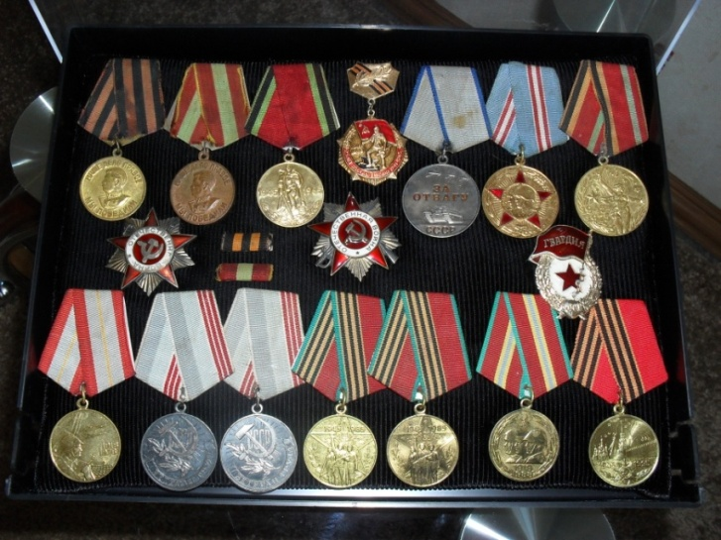

Награжден медалями: «За победу над Германией в ВОВ» (1945), «За доблестный труд в ВОВ» (1948), «За Отвагу» (1968); юбилейными медалями: «Двадцать лет Победы» (1965), «Двадцать пять лет Победы» (1970), «Тридцать лет Победы» (1975), «Сорок лет Победы» (1985).

Награжден юбилейными медалями: «50 лет Вооруженных сил СССР» (1967), «60 лет Вооруженных сил СССР» (1978), «70 лет Вооруженных сил СССР» (1988).

У дедушки Петра Николаевича и бабушки Софьи Владимировны родилось 5 детей, 6 внуков.

Умер дедушка 26 августа 1988 года (63 года) после тяжелой болезни.